용역 결과보고서
티 블렌딩 키트 브랜드 쇼핑몰 구축
항목 | 내용
사업명 | 2026년 희망리턴패키지 재기사업화 지원사업
지원대상자 | 이소연 조인젠블렌드
수행업체 | 탱탱소프트 대표 전재만
사업자등록번호 | 380-07-03649
용역명 | 티 블렌딩 키트 브랜드 쇼핑몰 구축
견적일 | 2026년 9월 7일
수행기간 | 20 년 월 일 ~ 20 년 월 일
용역금액 | 금 4,400,000원 부가가치세 포함
1 수행 내용
취향의 권리 티 블렌딩 키트의 브랜드 정보와 상품을 온라인에서 소개하고 판매할 수 있도록 카페24 기반의 쇼핑몰을 구축하였습니다. 사이트 구조와 주요 화면을 설계하고 상품·콘텐츠 페이지 및 운영 기능을 구성하였습니다.
2 산출물
번호 | 산출물 | 수량 및 형태
1 | 사이트 구조 및 반응형 메인 화면 | 1식
2 | 카페24 쇼핑몰 및 브랜드 콘텐츠 페이지 | 1식
3 | 상품 상세 저널 문의 페이지 및 운영 기능 | 1식
4 | 용역 결과보고서 | 1부
3 결과 요약
- 브랜드와 상품 정보를 쉽게 확인할 수 있는 사이트 구조 설계
- PC와 모바일 환경에 대응하는 반응형 메인 화면 및 주요 페이지 구축
- 상품 등록 판매 결제 배송 알림 등 카페24 쇼핑몰 운영 기능 설정
위와 같이 용역을 수행하고 결과물을 제출합니다.
구분 | 확인일 | 업체 또는 성명 | 서명 또는 인
수행업체 | 20 년 월 일 | 탱탱소프트 전재만
지원대상자 | 20 년 월 일 | 이소연

결과물 증빙
홈페이지 메인 화면
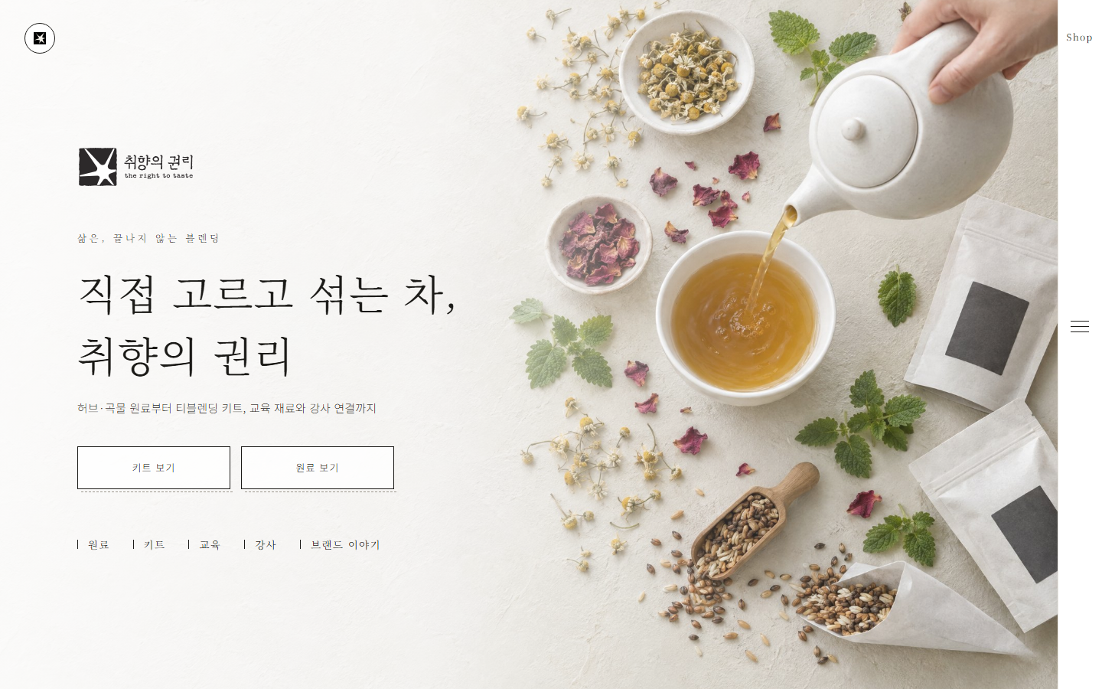
PC 1440px · 첫 화면(히어로: 메인 카피 → 서브 카피 → 키트 보기/원료 보기, 메뉴 5)
모바일 화면 및 주요 페이지
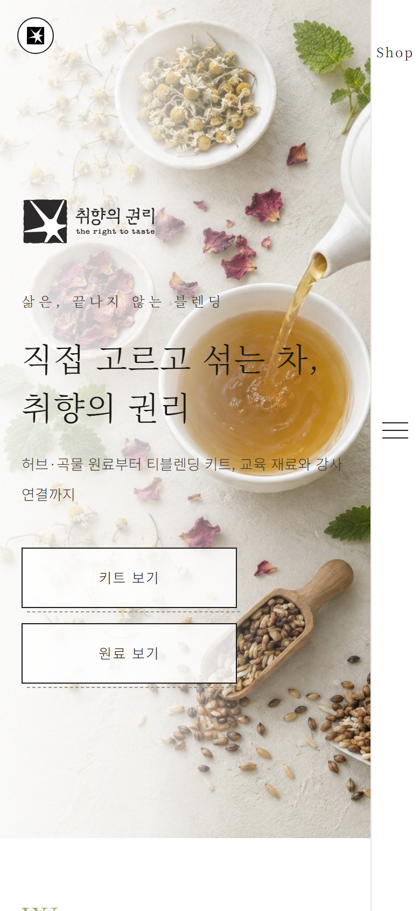  모바일 390px · 메인 | 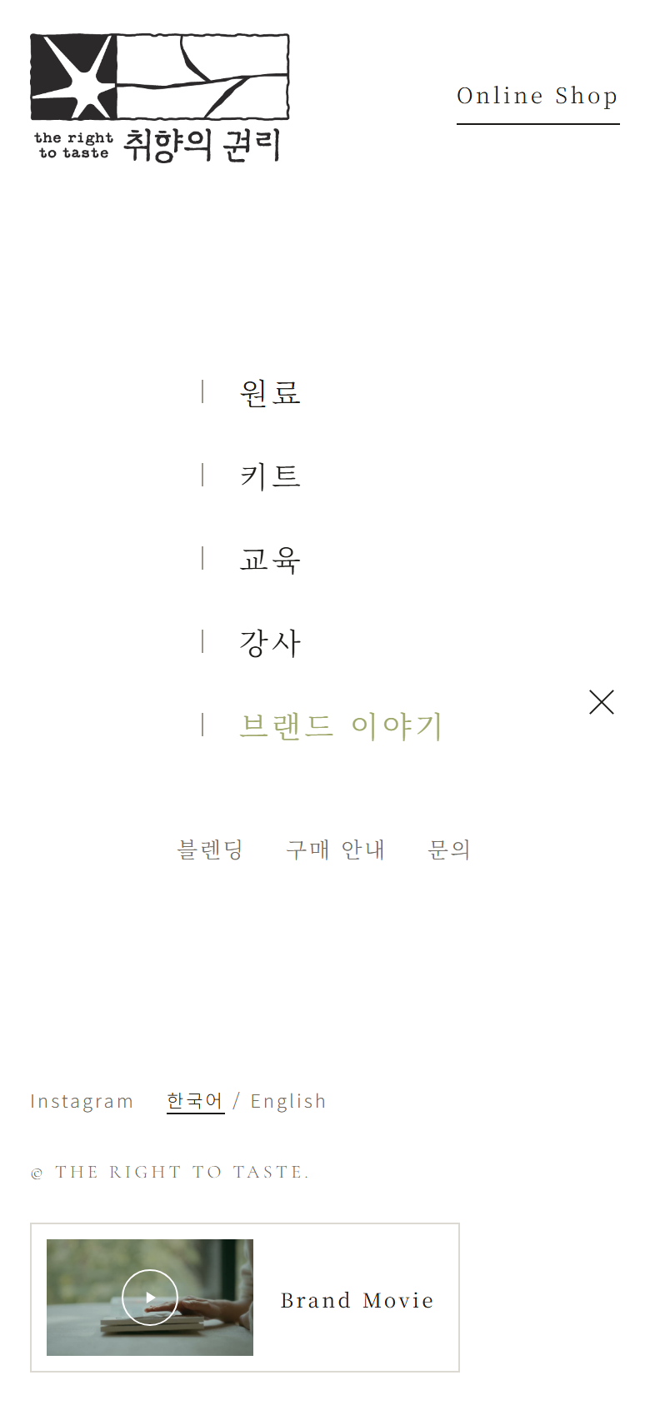  모바일 390px · 메뉴 | 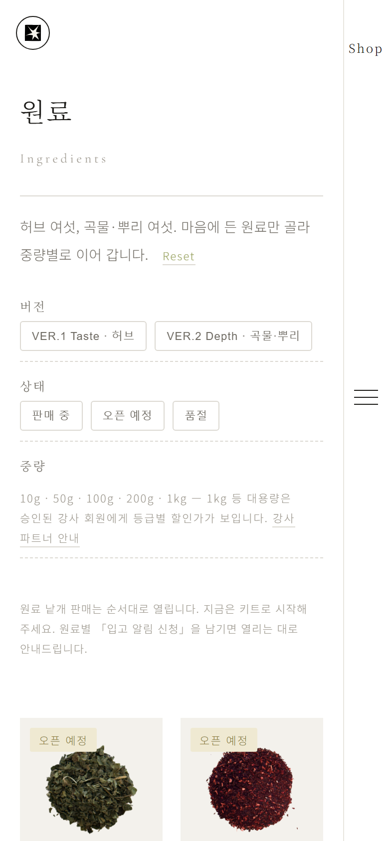  모바일 390px · 원료 목록

주요 페이지 (PC 1440px · 모바일 390px, 코딩 구현 화면 캡처)
1. 홈 — 메인 전체(히어로 → 판매 품목 4칸 → 브랜드 한 줄 → 푸터)
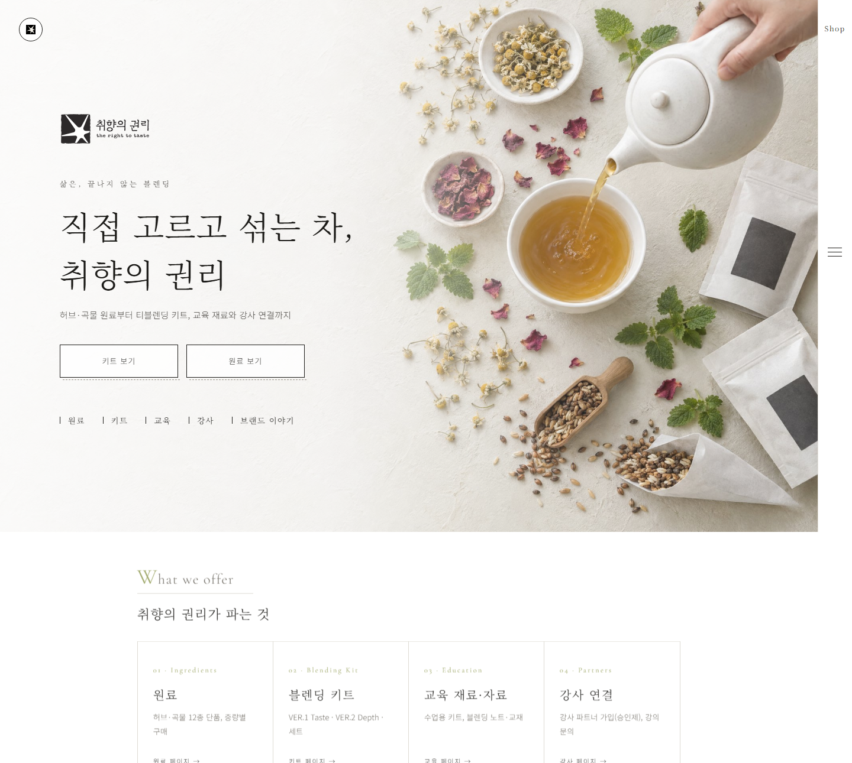 | 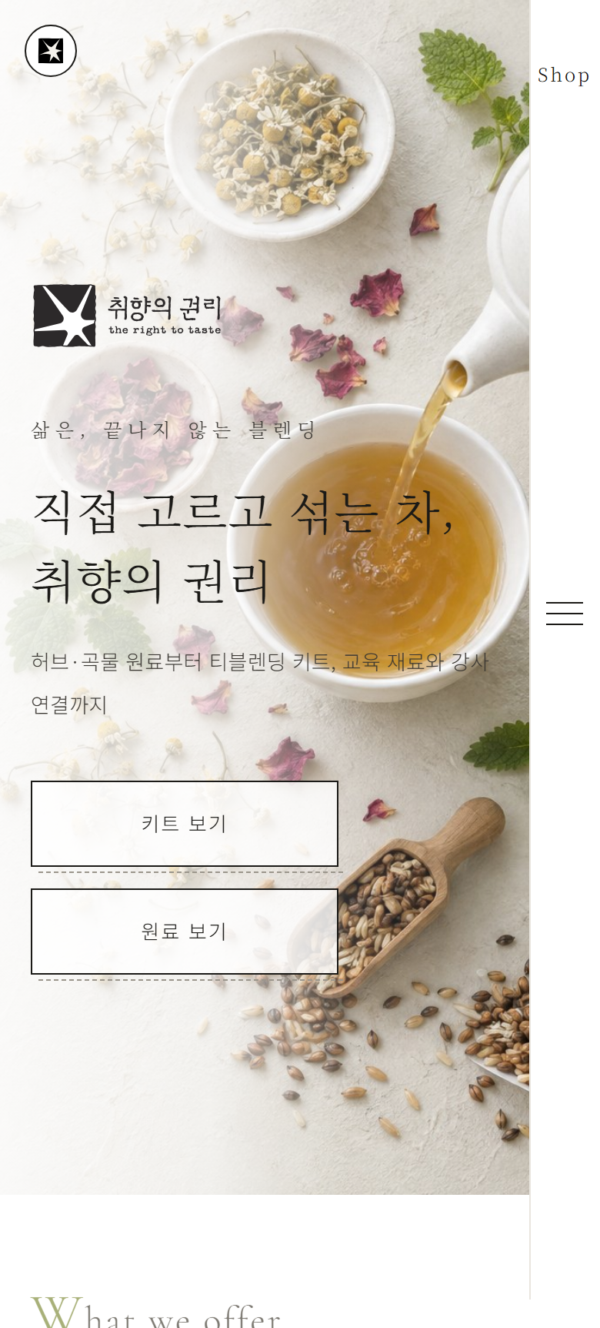
2. 원료 — 허브 6·곡물 6 단품 목록(상태 배지 · 중량 10g~1kg · 입고 알림)
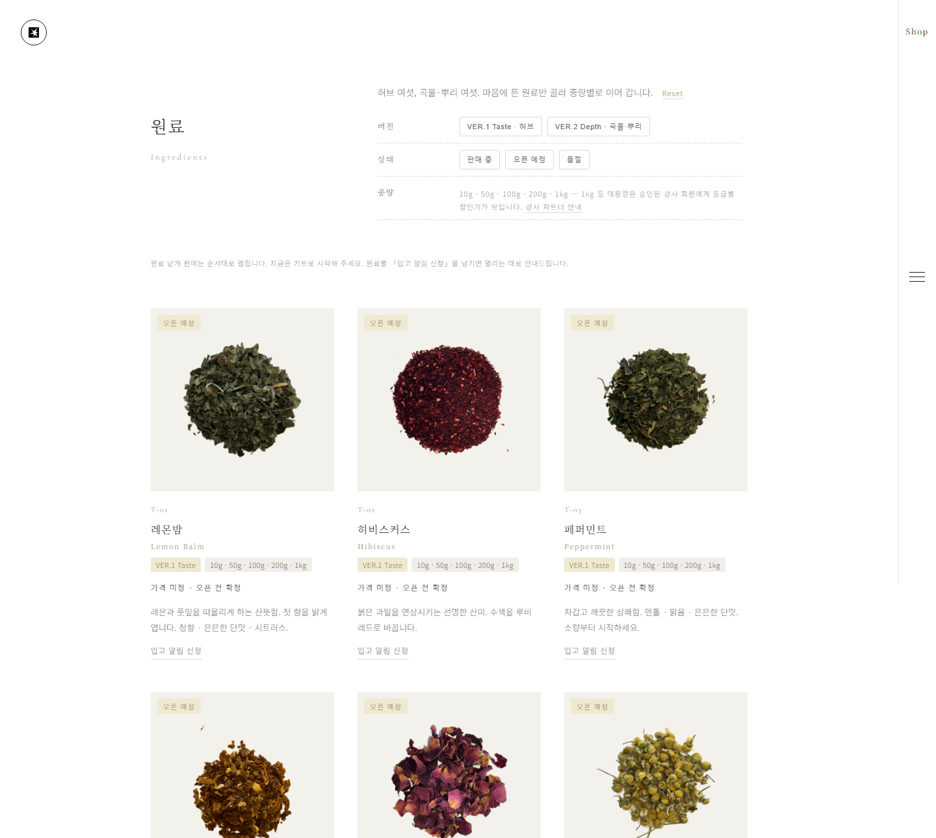 | 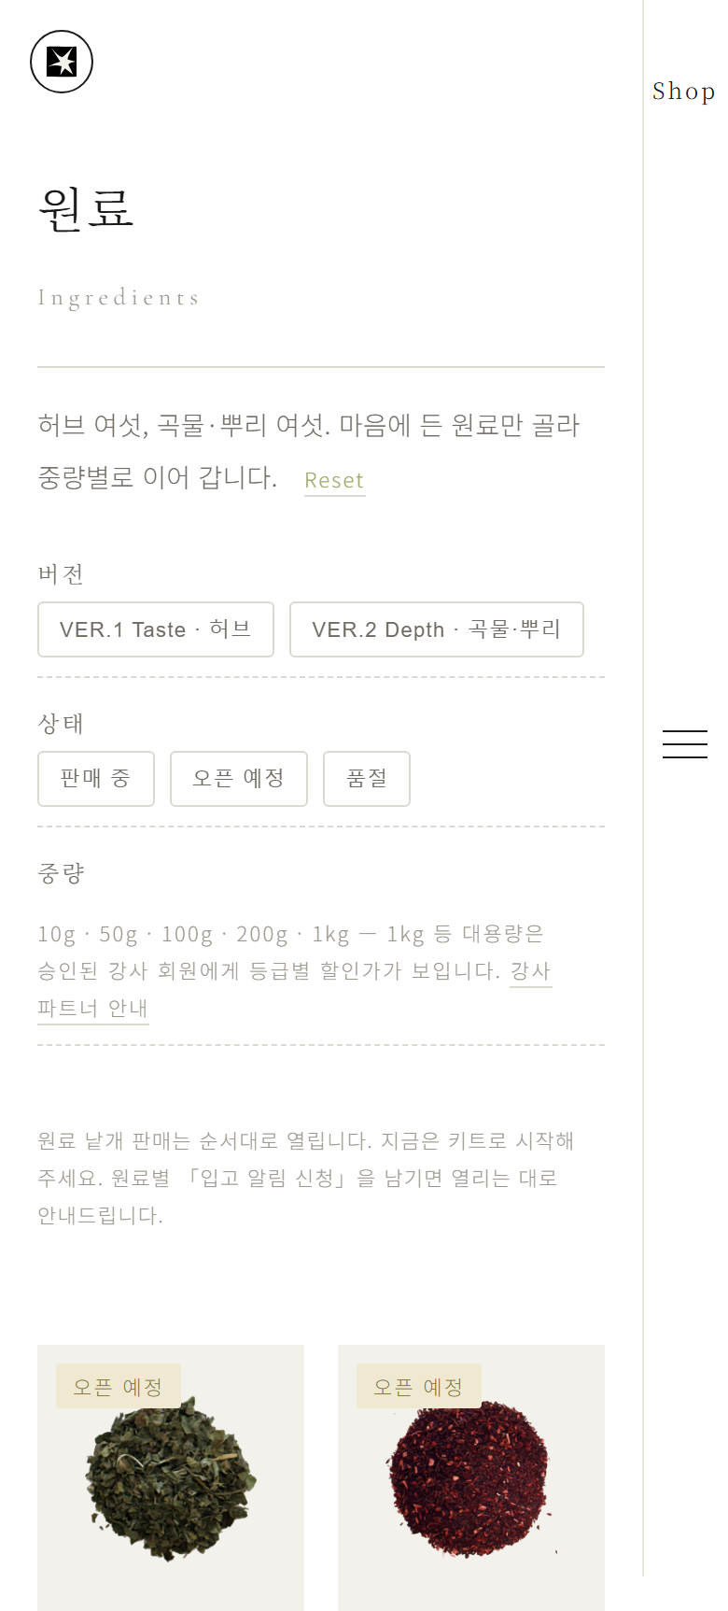
3. 원료 상세 — 향·바디·여운, 중량별 가격표(강사 등급가), 우리는 온도·시간, 추천 블렌드
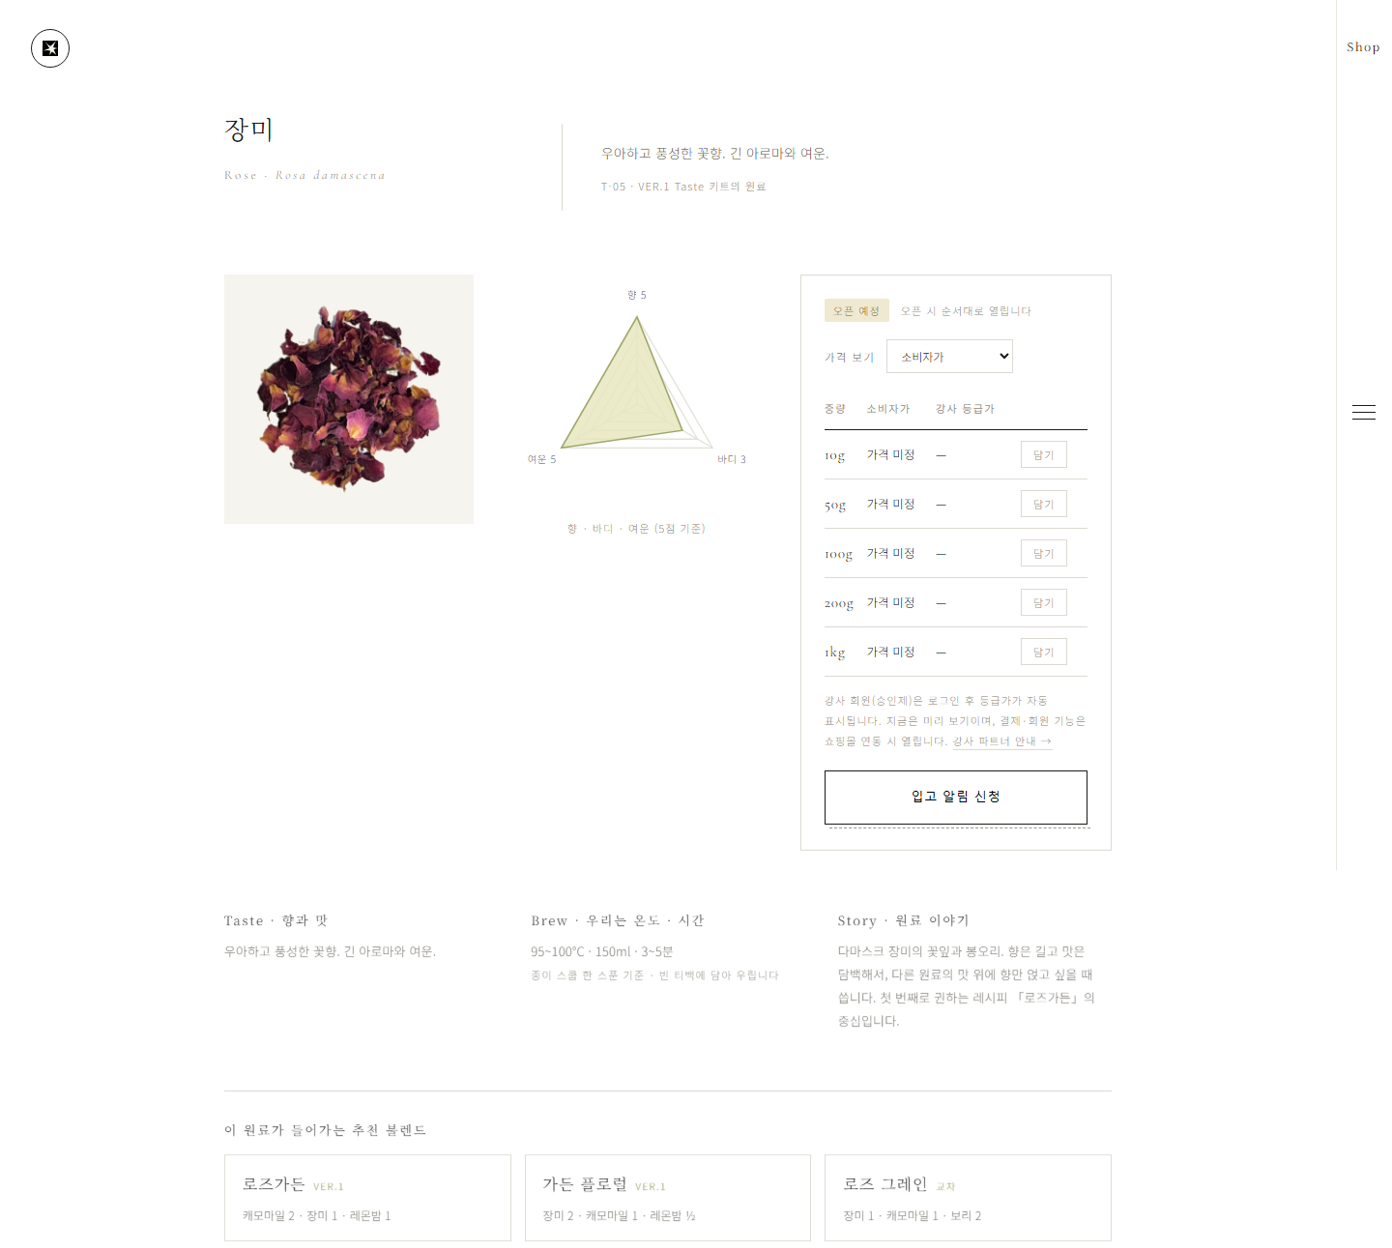 | 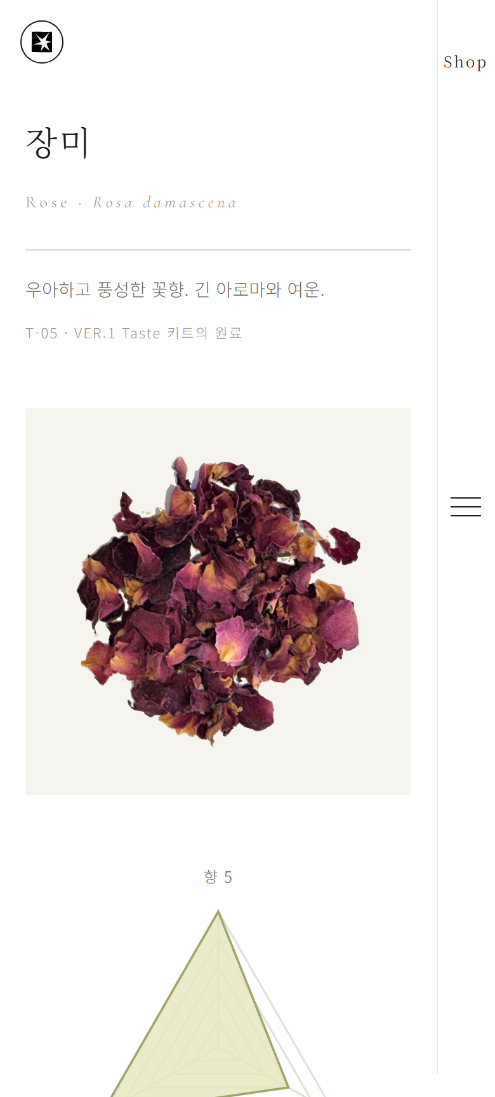
4. 키트 — VER.1 Taste · VER.2 Depth · 세트, 1분 취향 찾기(보조 도구), 즐기는 법
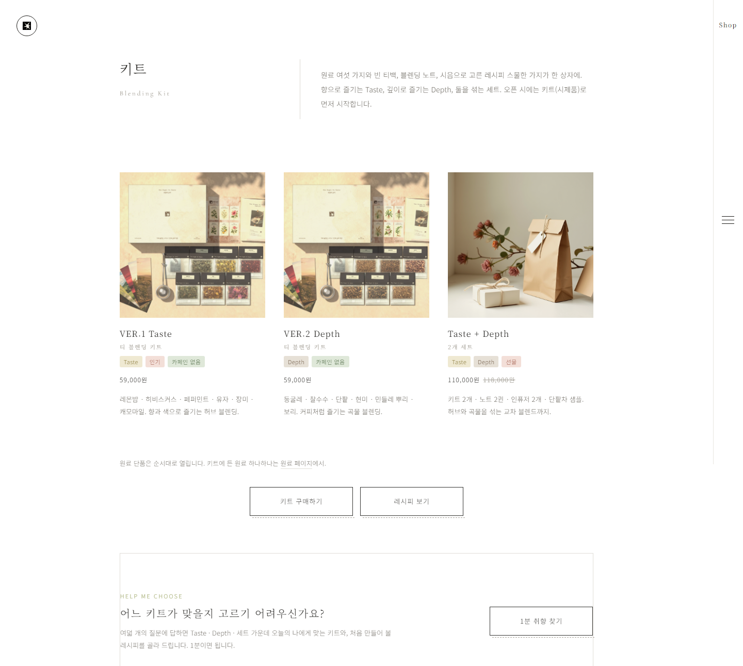 | 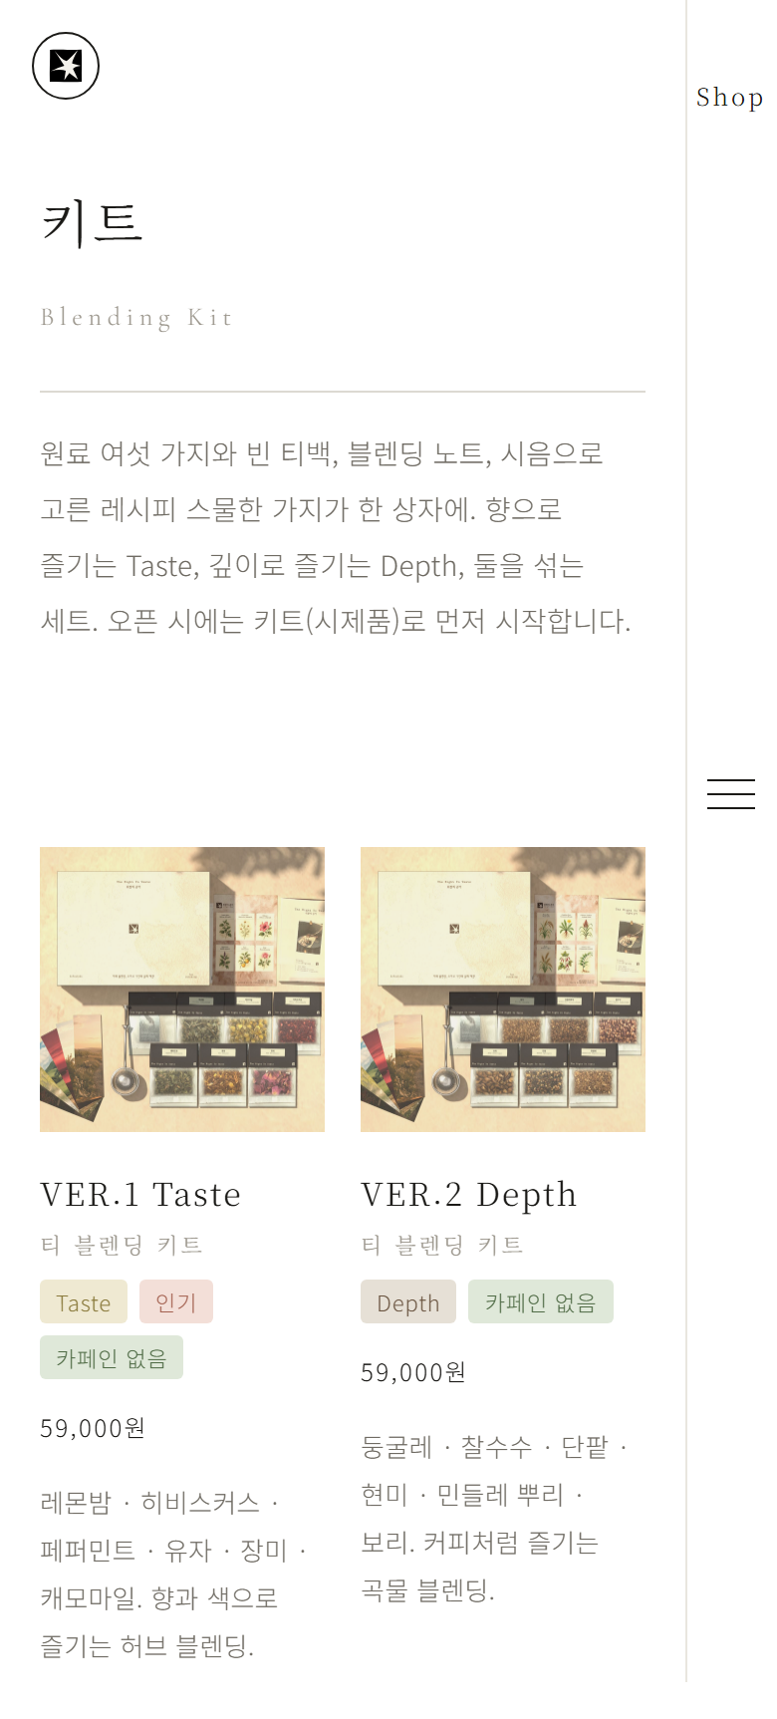
5. 교육 — 교육 재료·자료 품목
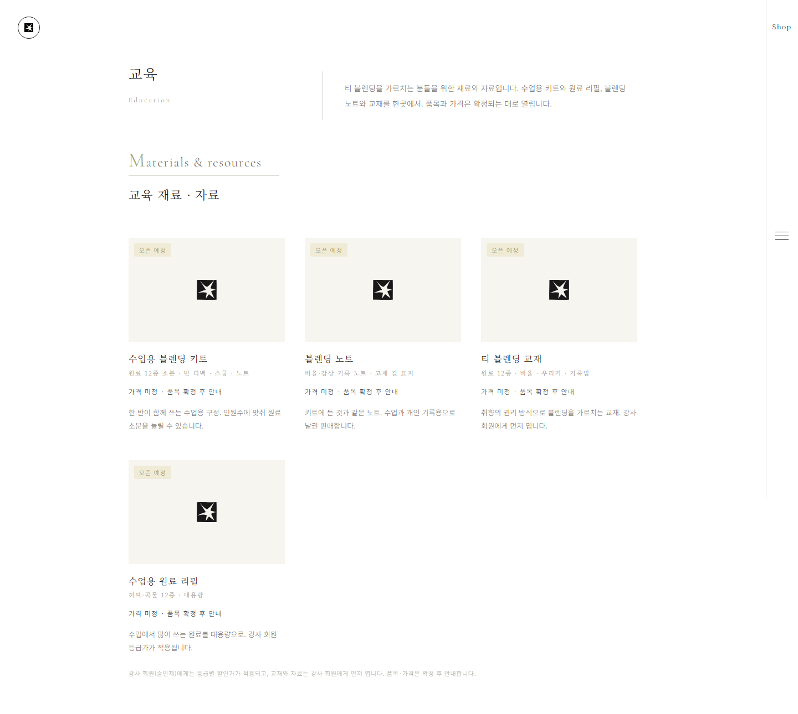 | 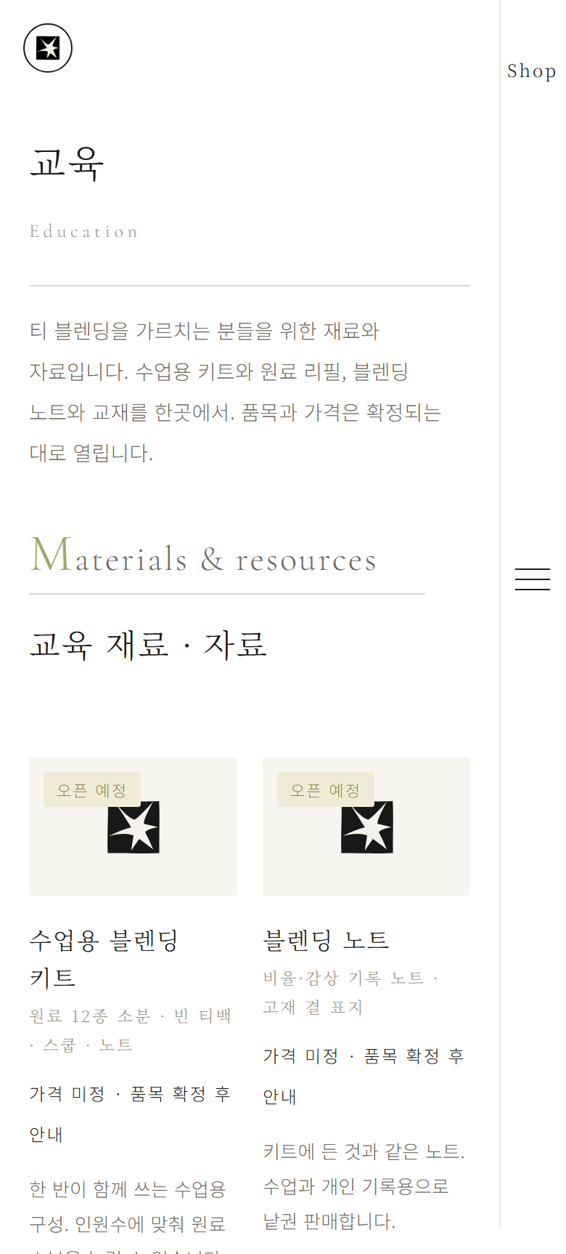
6. 강사 — 파트너 안내, 가입 신청(승인제) · 강의 의뢰 문의 폼
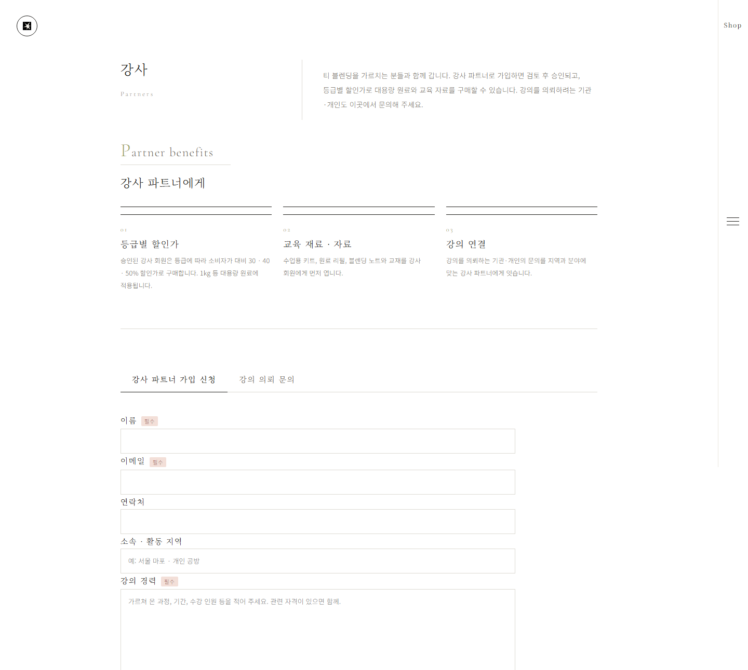 | 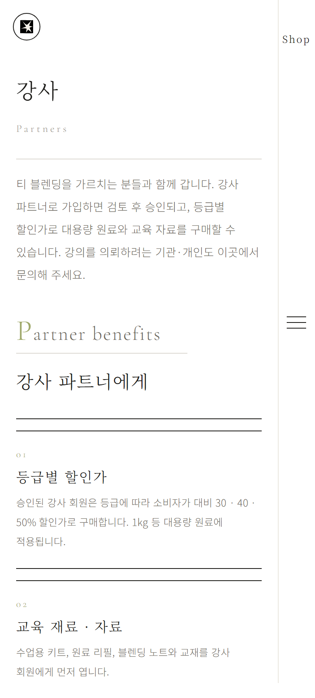
7. 브랜드 이야기 — Point 1~4, 만든 사람
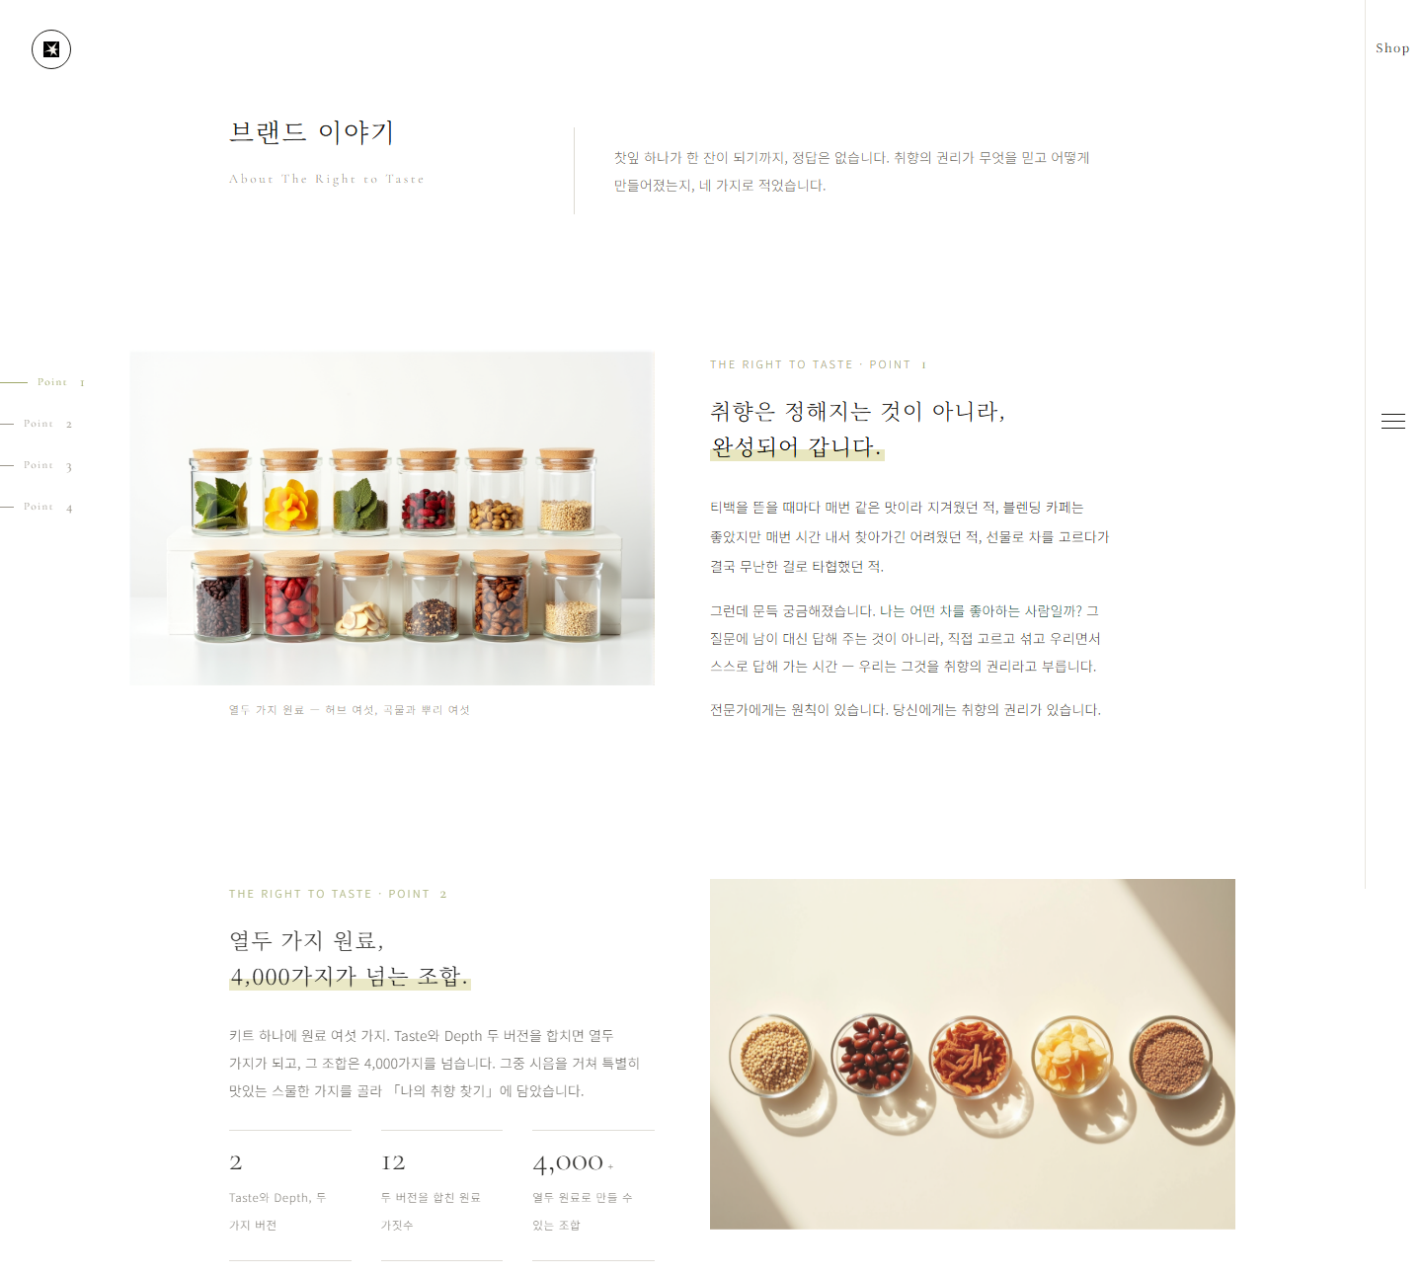 | 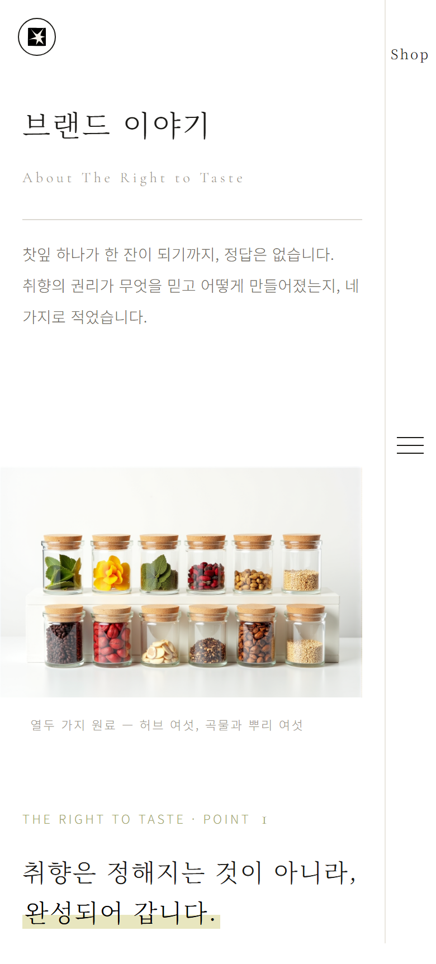
8. 블렌딩 — 비율 · 원칙 · 다섯 단계 · 추천 레시피 9종
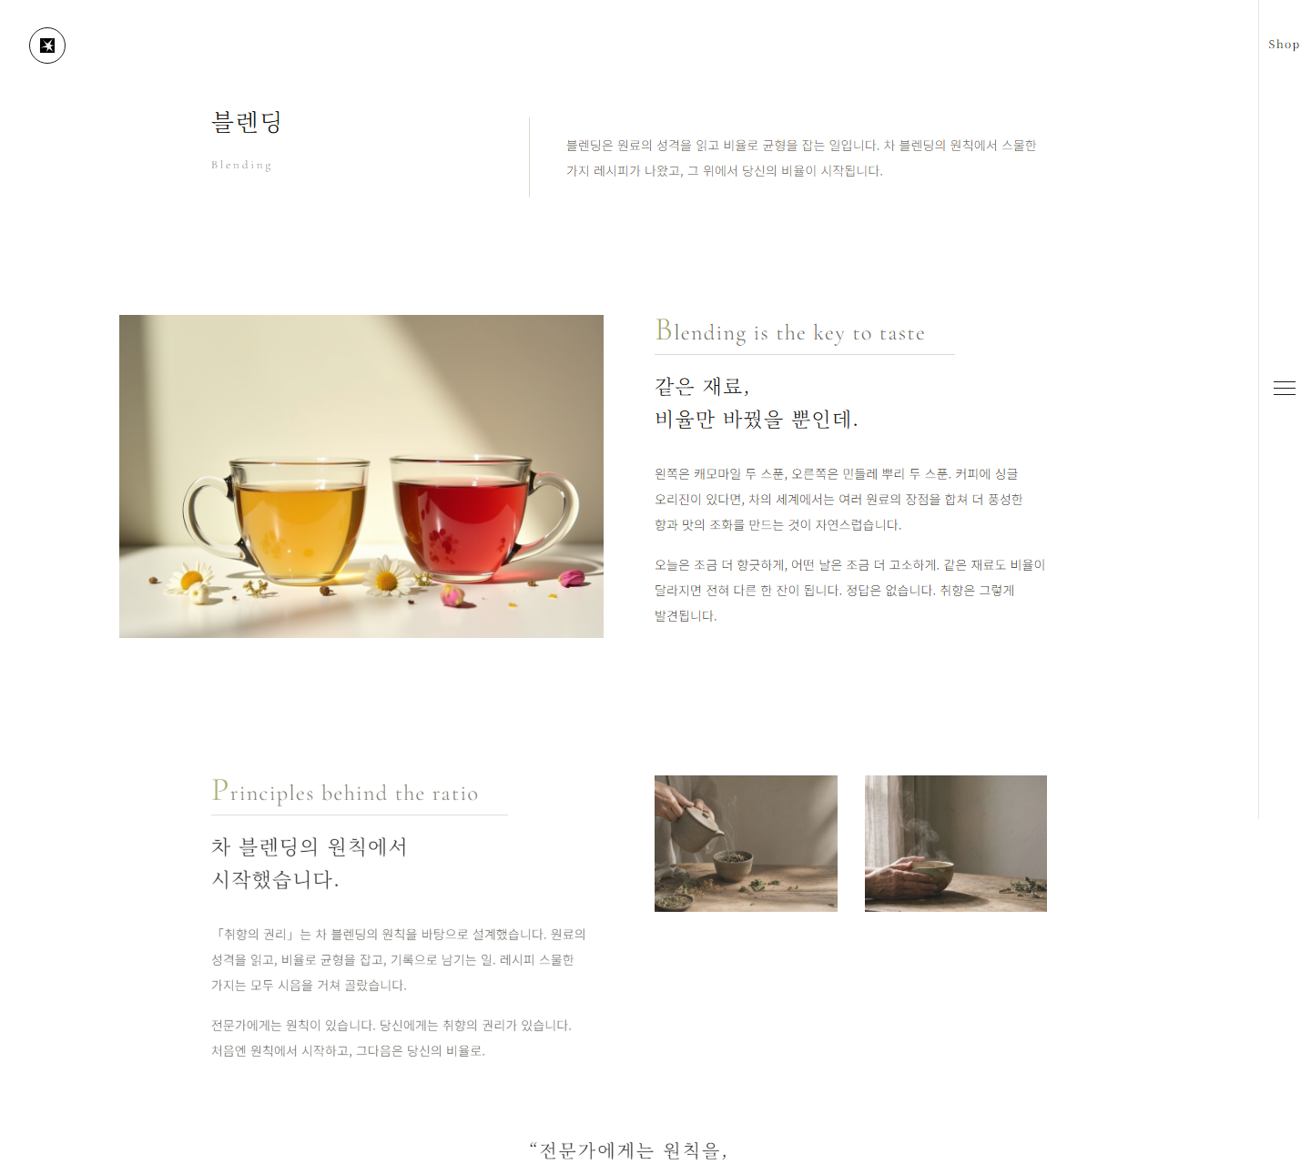 | 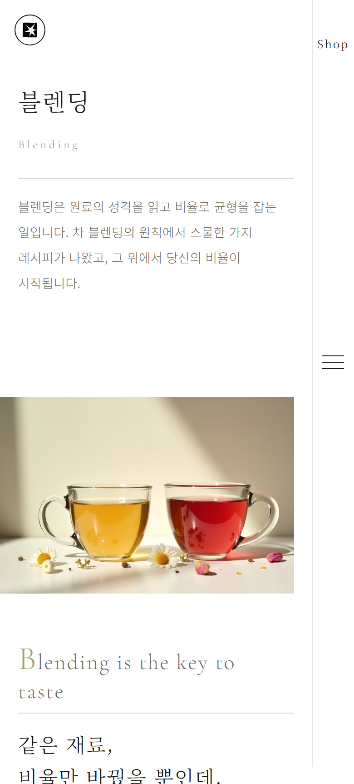
9. 구매 안내 — 구매처 · 주문(키트 3종) · 티아포테카 · 연혁 · Outline/Privacy
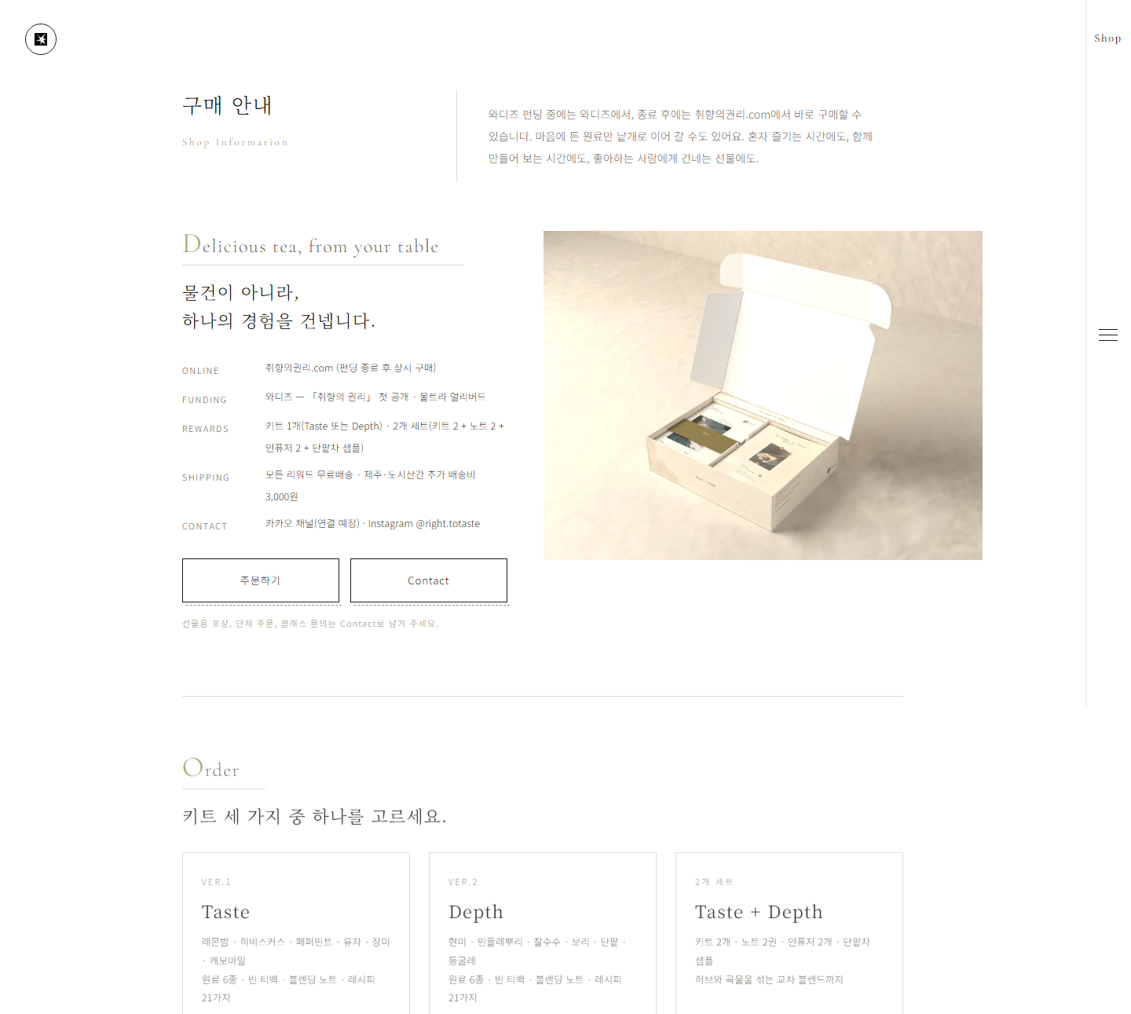 | 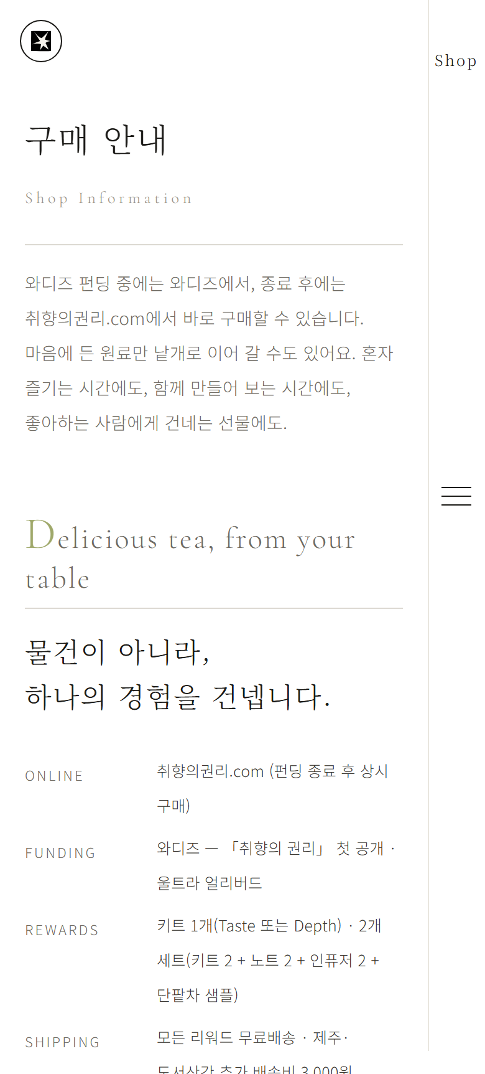
10. 문의 — 문의 폼
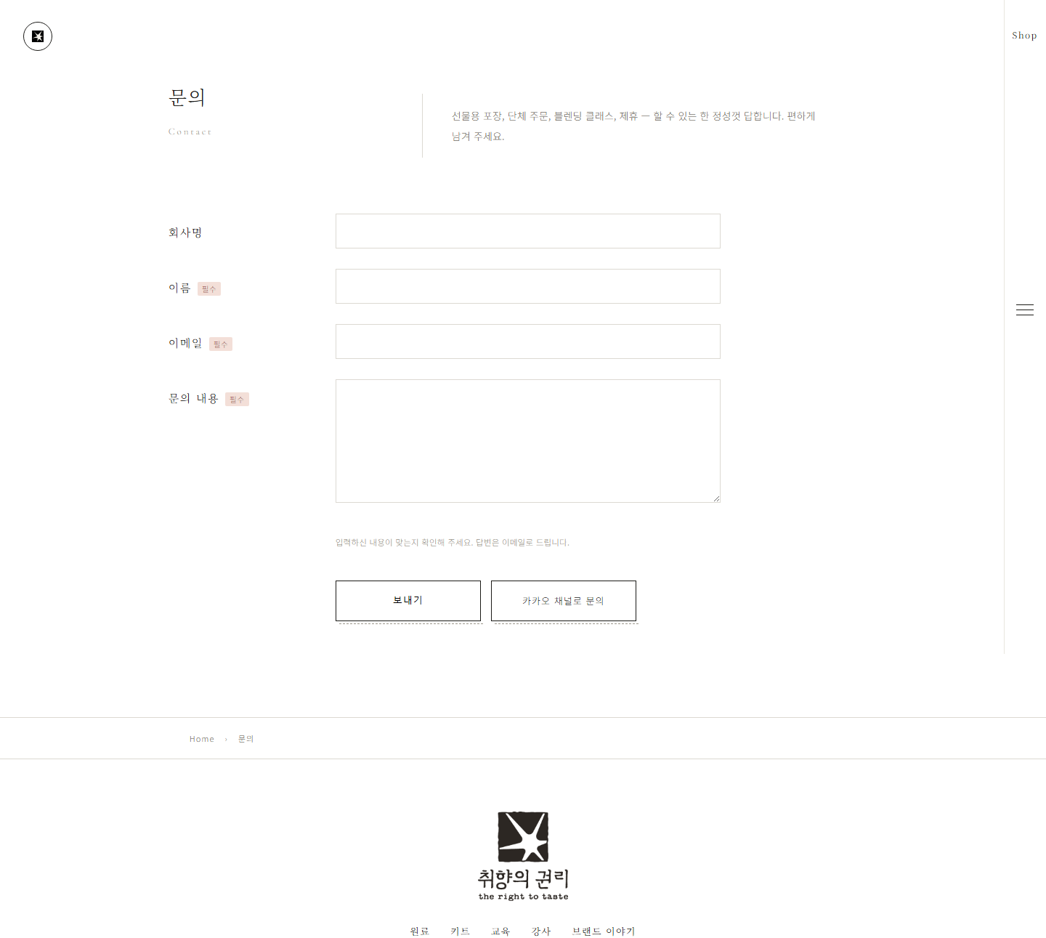 | 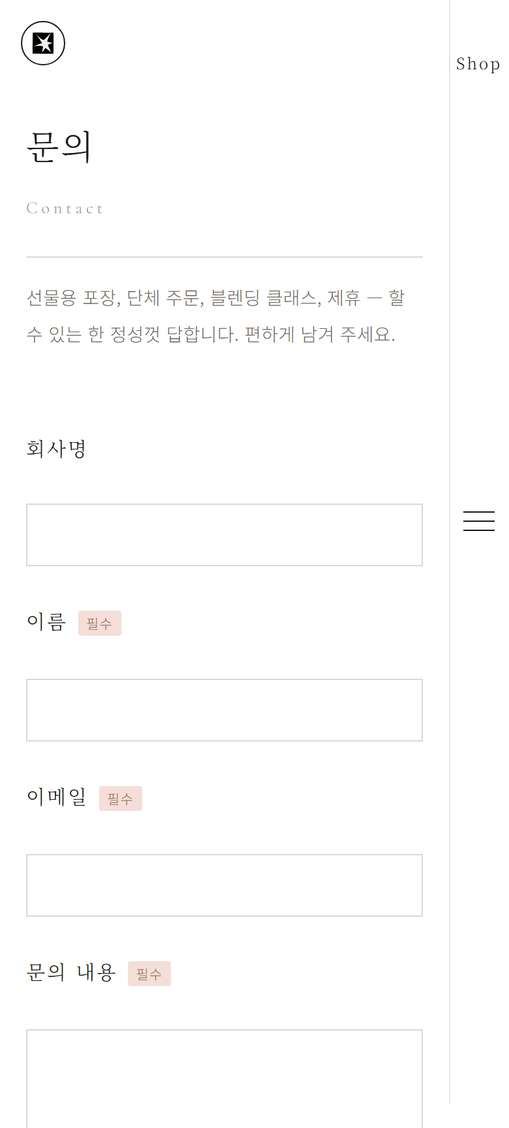
11. 메뉴 오버레이 · 1분 취향 찾기(키트 페이지 보조 도구)
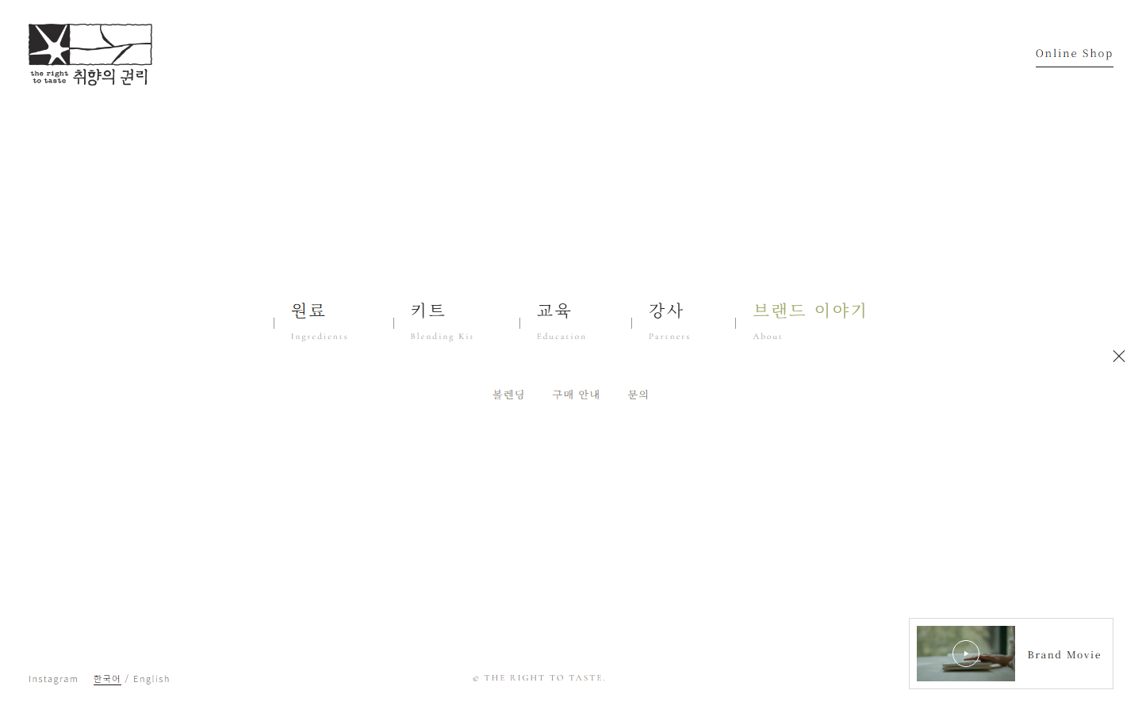 | 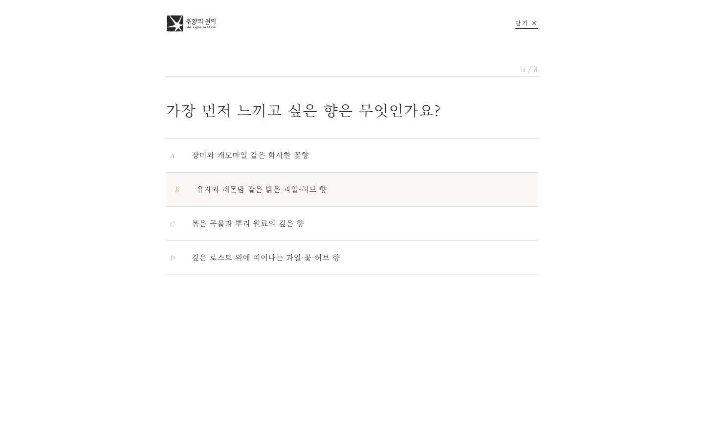
※ 화면은 코딩으로 구현한 홈페이지(site2 v1.1.1, 2026-10-25)의 캡처이며, 카페24 쇼핑몰 세팅(상품 등록 · 결제 · 배송 · 회원 등급)은 오픈 전 연동 예정입니다.

